202313132L5

例5　如图所示，线圈平面与水平方向夹角*θ*＝60°，磁感线竖直向下，线圈平面面积*S*＝0.4 m2，匀强磁场磁感应强度大小*B*＝0.6 T，则：

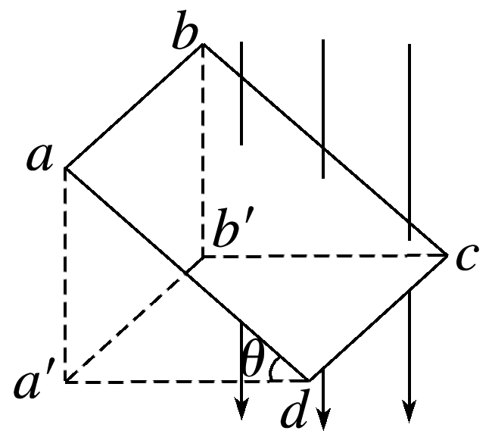

(1)穿过线圈的磁通量*Φ*为多少？把线圈以*cd*为轴顺时针转过120°角，则通过线圈磁通量的变化量大小为多少？

(2)若*θ*＝90°，穿过线圈的磁通量为多少？当*θ*为多大时，穿过线圈的磁通量最大？